**Computación en la nube**

[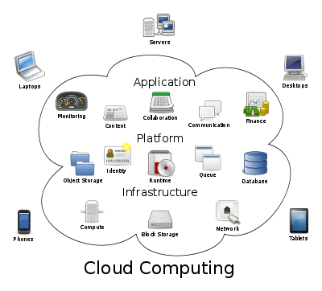](http://commons.wikimedia.org/wiki/File:Cloud_computing.svg?uselang=es)

[http://bits.wikimedia.org/static-1.20wmf9/skins/common/images/magnify-clip.png](http://es.wikipedia.org/wiki/Archivo:Cloud_computing.svg)

Computación en la nube.

La **computación en la nube**, concepto conocido también bajo los términos **servicios en la nube**, **informática en la nube**, **nube de cómputo** o **nube de conceptos**, del [inglés](http://es.wikipedia.org/wiki/Idioma_ingl%C3%A9s) *cloud computing*, es un [paradigma](http://es.wikipedia.org/wiki/Paradigma_de_programaci%C3%B3n) que permite ofrecer [servicios](http://es.wikipedia.org/wiki/Servicio_Web) de computación a través de [Internet](http://es.wikipedia.org/wiki/Internet).